POGLEDAJ SLJEDEĆU PRIČU O LIJEPOM PONAŠANJU, TE JE POKUŠAJ PRIMIJENITI KAD SE NAĐEŠ U SLIČNIM SITUACIJAMA:

KAD TI NETKO NEŠTO DA,

RECI: „HVALA!“

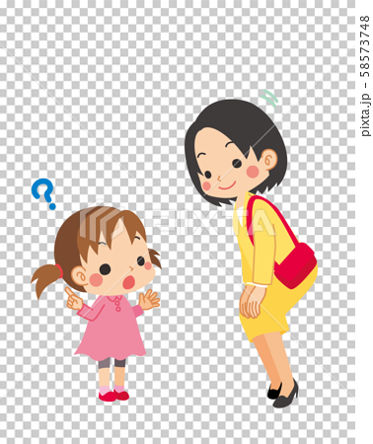
KAD NEŠTO OD NEKOGA TRAŽIŠ,
RECI „MOLIM…“

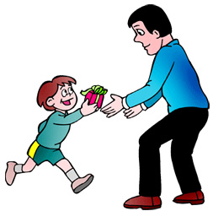
KAD NEKOMU NEŠTO DAJEŠ,
RECI „IZVOLI!“

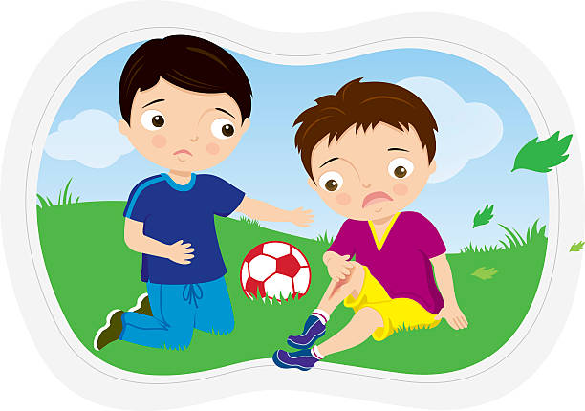
A AKO NEKOG POVRIJEDIŠ,

RECI „OPROSTI.“

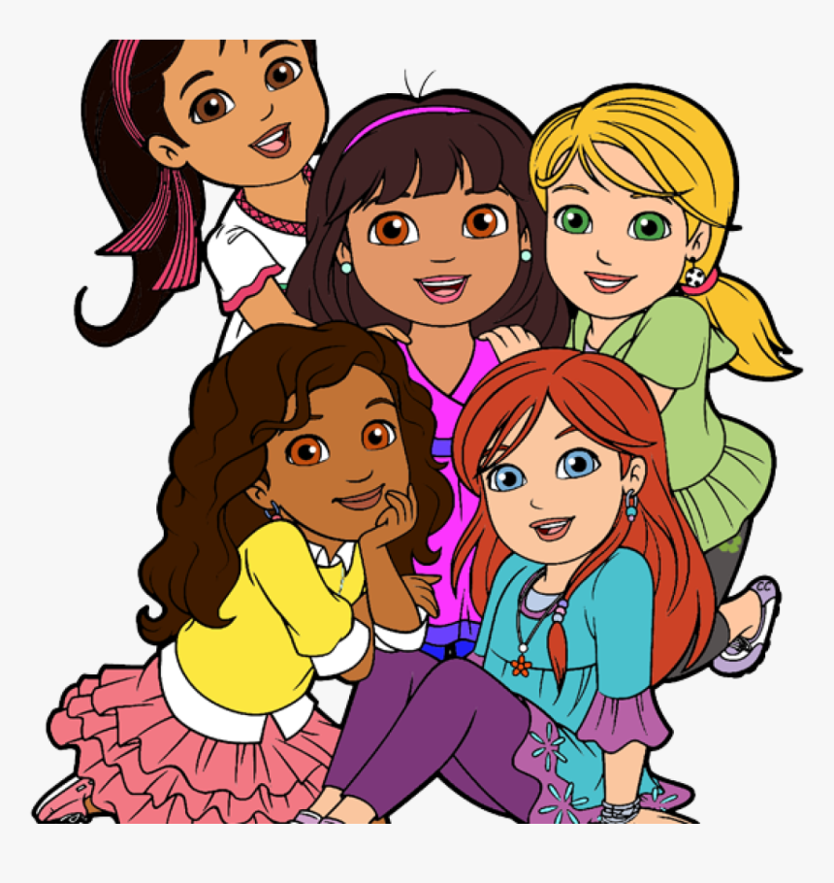
TAKO ĆEŠ IMATI PUNO PRIJATELJA, I SVI ĆETE BITI SRETNI.

